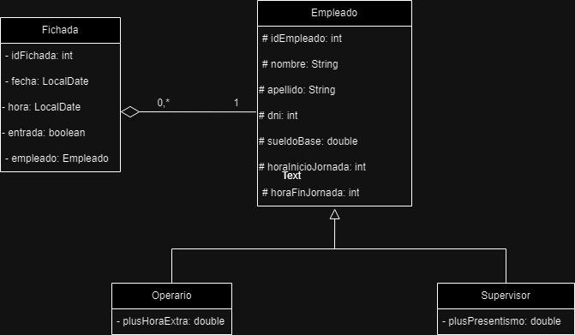

Se pide implementar y testear los siguientes Casos de Uso:

**Nota:** el examen se evalúa implementación y test por lo tanto para que esté bien resuelto el CU debe resolverse correctamente modelo y test.

**1) +traerEmpleado(int idEmpleado): Empleado**

**2) +traerFichadas(Empleado empleado, LocalDate fechaDesde, LocalDate fechaHasta, boolean entrada): List<Fichada>**

**3) +cantidadHorasExtras(Empleado empleado, LocalDate fechaDesde, LocalDate fechaHasta): int**

//Calcula la cantidad de horas extra. En el caso de que el empleado entre antes de horaInicioJornada o salga después de horaFinJornada, sumar esas horas extras. En el caso de que el empleado entre después de horaInicioJornada o se vaya antes de horaFinJornada, restarle esas horas. Si entra o sale a tiempo, no hacer nada. Retornar el resultado aplicando lo anterior.

**4) +tienePresentismo(Empleado empleado, LocalDate fechaDesde, LocalDate fechaHasta): boolean**

//Calcula para cada empleado si tiene presentismo.

//La fecha tiene que corresponder entre lunes a viernes (considerando las fechas como int, es decir, el lunes como 1 y el viernes como 5). Sábados y domingos no cuentan como presentismo. (Ignorar los feriados).

**5) +calcularSueldoFinal(Empleado empleado, LocalDate fechaDesde, LocalDate fechaHasta): double**

//Trae el sueldo final considerando la cantidad de horas extras y el presentismo.